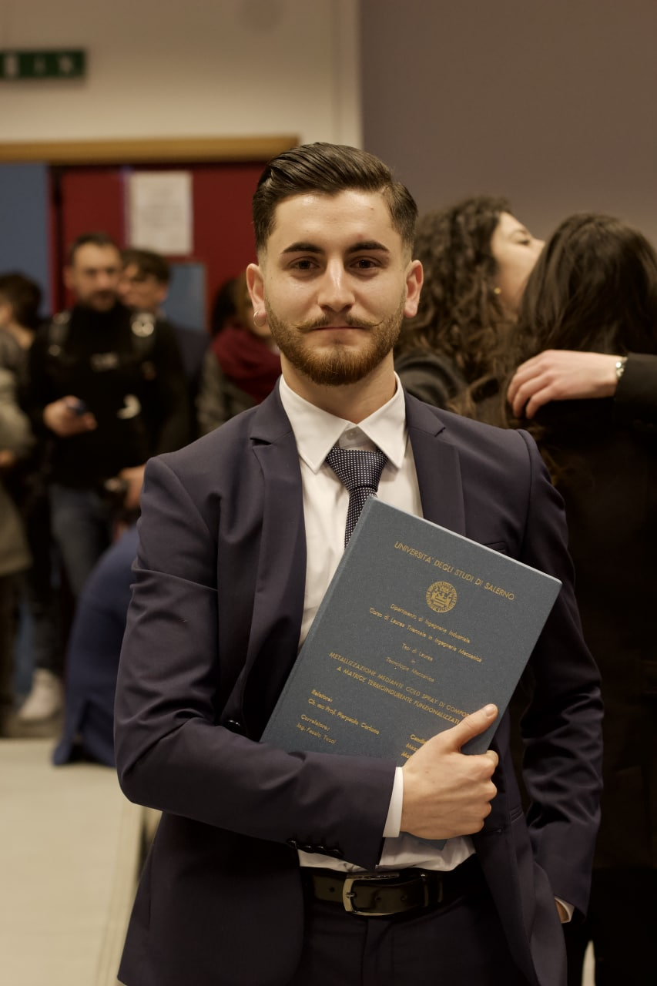

**MAZZOTTA CARLO**

**Ingegnere Eclettico: Industriale ed Energetico**

**FORMAZIONE**

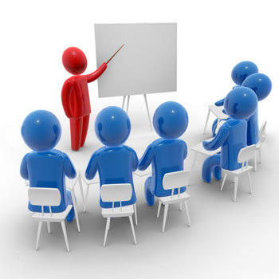

* Donec turpis mauris, auctor vitae sollicitudin in, elementum efficitur tellus.
* Aenean nec turpis tortor. Ut placerat varius vivera vestibulum eu dictum purus.
* Ut lacinia commodo erat id vulputate. Orci varius natoque penatibus et magnis dis parturient montes, nascetur ridiculus mus.

**DIPLOMA:** Liceo Classico Marco Galdi (Cava de’ Tirreni), **VOTO: 91/100.**

**LAUREA TRIENNALE IN INGEGNERIA MECCANICA:** Università degli studi di Salerno, **VOTO: 102/110.** (Sept. 2014 - Mar 2019)

**TESI SPERIMENTALE: ‘’**Metallizzazione mediante tecnica Cold Spray di materiali compositi a matrice termoindurente’’.

**LAUREA MAGISTRALE:** (WIP).

**CORSO FORMAZIONE IMPIANTI TERMO-TECNICI:** Impresa promotrice: ‘’AERMEC’’, Ente Attuatore: ‘’UNIINSTRADA’’.

**CORSO FORMAZIONE OPERATORE BIG DATA – REMOTE CONTROL E MACHINE CNC:** Impresa promotrice: ‘’WINTIME S.p.a’’, Ente Attuatore: ‘’FORM&ATP’’.

**CORSO DI FORMAZIONE GENERALE PER I LAVORATORI:** Impresa promotrice: ‘’WINTIME S.p.a’’, Ente Attuatore: ‘’FORM&ATP’’.

**CORSO DI INGLESE B1 CAMBRIDGE**: Ente Attuatore: ‘’S.I.S’’, (july 2019).

**LAUREA MAGISTRALE (in corso)**



‘’ LABOR OMNIA VINCIT ’’



**WHO I AM**

Mai come in questo periodo devo cercare di **ottimizzare** il mio tempo e le mie capacità perché le possibilità sono infinite, ma anche perché, dopo venti anni di studio ho ancora tanta voglia di **imparare** e di **crescere,** sia come professionista che come persona.

Un obiettivo è quello di esprimere il massimo delle mie capacità in un contesto ingegneristico che sia **stimolante** e **competitivo**. Il target che inseguo in maniera incalzante **è di puntare a diventare uno dei migliori**, e per questo motivo, non ho **né vergogna** di chiedere aiuto o fare domande, **né paura** di **assumermi le responsabilità** se sbaglierò.

L'**empatia** che mi contraddistingue, insieme ad una **spontanea autorevolezza** ed ad uno scrupoloso **rispetto delle regole e delle persone**, fanno di me un buon **amico**, ma anche un **leader** 'nascosto' di cui fidarsi.

Dispongo di **registri linguistici formali ed informali** e di una **ferrea educazione**, che mi assicurano una serena convivenza con colleghi, superiori e clienti.

Non ho la presunzione di dirvi che il mio sia un investimento sicuro, ma so per certo che, nel momento in cui mi darete mirate indicazioni ed attenzioni le saprò fruttare e ripagare nel migliore dei modi, sempre con il **grande entusiasmo e con l’instancabile diligenza ed umiltà** che mi contraddistinguono.

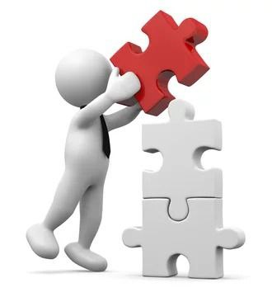

**ESPERIENZE**

**PUBLIC RELATIONS DISCOTECHE.**

**CALCIATORE AGONISTICO: ‘’**VALLE METELLIANA’’, Campionato Prima categoria e Promozione.

**KARATEKA: ‘’**D’ANDREA KARATE’’, Campionati Regionali.

**FLAUTISTA:** Gruppo musicale ‘’I GABBIANI’’, Gare Regionali.

**PATENTE A1/B.**

**MODELLO PER: NEGOZI DI ABBIGLIAMENTO, BARBER SHOP, VIDEO CLIP.**



**SOFTWARE SKILLS**



* **SPICCATE DOTI MANAGERIALI**
* **AUTOMAZIONE E GESTIONE PROCESSI PRODUTTIVI**
* **CONOSCENZA AMBIENTE CAD/CAM, CNC, CMM**
* **EFFICIENTAMENTO ENERGETICO E TECNHICHE DEL FREDDO**
* **RENEWABLES & ECOLOGIA INDUSTRIALE**
* **MODELING & DIAGNOSIS OF FUEL CELL SYSTEMS**

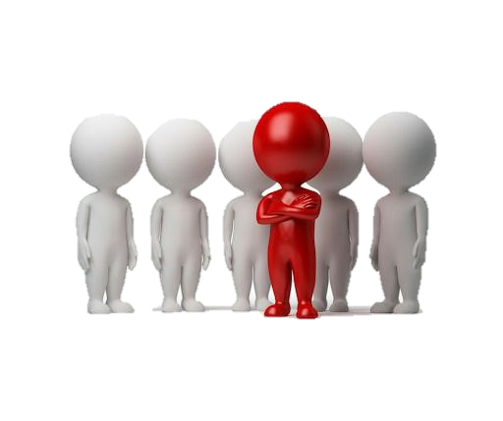



Gym-Fitness-Yoga

Cinema-Musica

**Ecologista**

Collezionista

Tv-serie giapponese

Teamwork

Critical Thinking

Intelligenza Emotiva

Flessibilità Cognitiva

Decision Maker

Project Manager

Good observer

No-verbal communication

**HOBBIES**

**SOFT SKILLS**

Italiano: Madrelingua Inglese: **B2**

Francese: A1

Giapponese: A1

**LANGUAGES**

(Part Design,

Assembly, Drafting, Wireframe & Surface, Machining,

Ergonimic Design)

**FEM**

**CATIA**

**SOLIDWORKS**

**AUTOCAD/NANOCAD**

**CNC SIMULATOR**

**CIMCO**

**FEATURE CAM**

**BEM** (lv. base)

**MATLAB**

**SIMULINK**

**ARDUINO** (lv. base)

**EXEL**

**LEKIN** (lv. base)

**BLENDER** (lv. base)

**CONTACTS sdfns so**

3466717736

* Cava de’ Tirreni (SA) (disponibile a trasferte)

 Carlo.mazzotta95@gmail.com

Autorizzo il trattamento dei dati personali contenuti nel mio curriculum vitae in base all’art. 13 del D. Lgs. 196/2003 e all’art. 13 del Regolamento UE 2016/679 relativo alla protezione delle persone fisiche con riguardo al trattamento dei dati personali.